**I/O原理**

**I/O硬件原理（了解）**

组成：芯片， 导线， 电源， 电机和其他组成硬件的物理部分

I/O设备分类：字符设备， 块设备

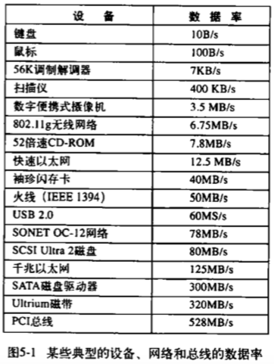

设备控制器：机械部分和电子部分

内存映射I/O：

每个控制器有几个寄存器用来与CPU进行通信。

视频RAM：数据缓冲区，可以供程序或者操作系统写入数据

问题：CPU如何与设备的控制寄存器和数据缓冲区进行通信？

1）每个寄存器被分配一个I/O端口号（I/O port），这个是一个8/16位的整数。所以I/O端口形成的I/O端口空间，受保护并且普通用户不能对其进行访问

2）所有控制寄存器映射到内存空间

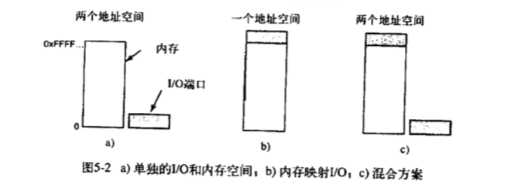

**IO软件**

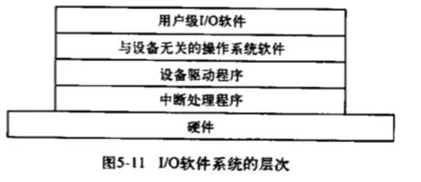

中断

